2017年2月1日
教育委員会 作成
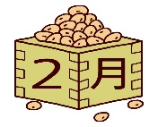
新採用者オリエンテーション だより

平成28年度の新人看護師も就職し、10ヶ月の月日が立ちました。新採用者研修も終盤となり、1月27日（金）に統合演習を行ないました。
統合演習の目的は、「新人教育研修で学習した内容を統合し、患者の状況に応じた援助を、安全・安楽と倫理的な配慮の視点を持ち実施できる」としました。
研修方法としては、「視聴覚」「演習」「グループ討論」という形の研修とし、事例で提示した患者に対し、「患者さんのお部屋を訪室した際に、何に気付き、考え、こんな看護を実践できる人に育って欲しい」という願いをこめて研修会を開催しました。
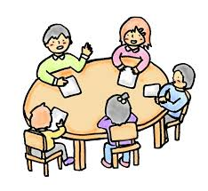
図 ラーニング・ピラミッドと平均学習定着率
＊医学界新聞 「学ぶ組織」の作り方より抜粋
統合演習の実際

【事例の紹介】肺炎で入院 入院2日目の女性の患者 80代
脳梗塞の既往があり右麻痺、義歯あり、会話は可能
寝返り・起き上がりに介助が必要
左上肢に点滴、酸素２Ｌ投与中
【課題】
早朝７時、事例の患者が気持ちよく食事を始められるために、どのような看護を行ないますか。グループで考えて下さい。

事例紹介では、５南の古賀副看護師長が患者役となり、主演女優賞ばりの名演技を披露。そのビデオを全員で視聴しました。その後グループで看護について考えました。
グループワーク中は、患者のベッド周囲をモデル人形で再現。
ベッド周囲で打ち合わせをしていました
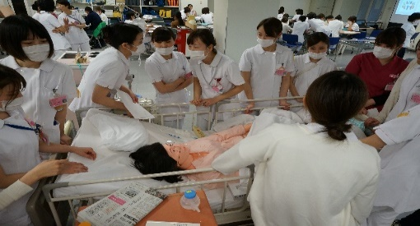
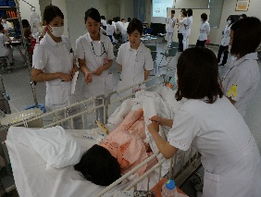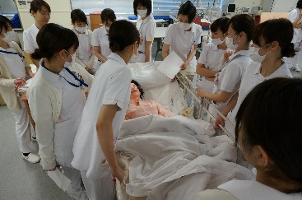
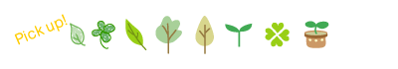

【グループ発表】患者役、看護師役全て実演にて発表
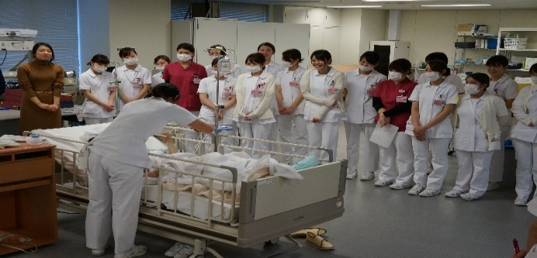
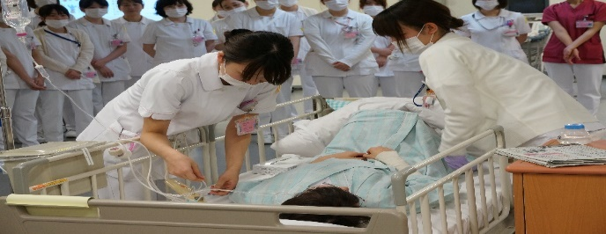
研修を受けた新人さんの声
今回、他の病棟の看護師でグループとなり看護を考えることで、様々な考え方や手技・手順を知り、新しい発見が多かった。グループで様々な意見が出た結果の実践であったが、他のグループと方法や手技が違うところがあった。今後もより良い看護を模索し、自分の技術や看護を磨いていきたいと感じた。（Ｉ・Ｎ）

研修会を行なった
- 松山看護師長
初めて実施する研修だったので、計画の段階から迷うことも多く、動画の作成など準備も大変でしたが、教育委員や副看護師長の協力を得て実践的で楽しい研修になりました。
研修中は新採用者が積極的に取り組んでくれて、皆がとてもキラキラ輝いてみえました。そして、入職してからの成長を感じることができて、私たちも「感動とパワー」をもらいました。
- 櫻井副看護師長 （最後に模範演技：看護師役を行なった）
統合演習にあたり、設定した事例の患者への看護援助を緊張して実演しビデオを撮りを行ないました。1年生の実際の実演は、教育委員で考えていた以上の看護の工夫や着眼点が多数あり、私自身も学ぶことができ良い経験となりました。

櫻井副看護師長さんは、この研修のまとめとして、以下の図で東京ディズニーランドの教育「何をすればよいのかを自分の頭で考え行動すること」の大切さを伝えました。--本当に新人の成長が伺える研修でした。--